pečať podateľne

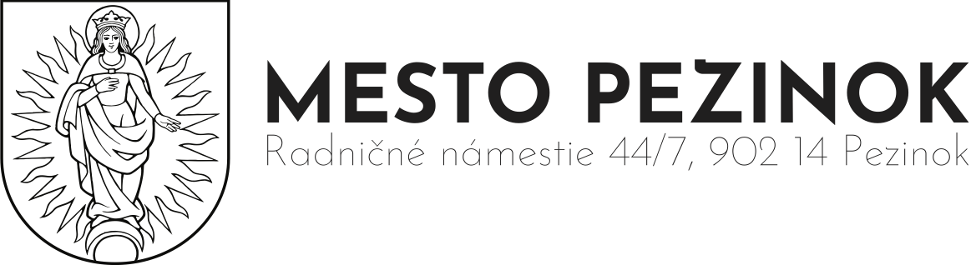

Mestský úrad v Pezinku
Radničné námestie 44/7
902 14 Pezinok
V Pezinku dňa ................................

Údaje sa vypĺňajú paličkovým písmom, písacím strojom, tlačiarňou, a to čiernou alebo tmavomodrou farbou. Údaje sa zarovnávajú zľava.
Á Ä B Č D E F G H Í J K L M N O P Q R Š T Ú V X Ý Ž - 0 1 2 3 4 5 6 7 8 9
VEC: VYÚČTOVANIE POSKYTNUTEJ DOTÁCIE ZA ROK ............................
Názov prijímateľa: |  |  |  | Dátum duručenia vyúčtovania (miesto pre úradný záznam)
IČO žiadateľa:
Názov projektu/činnosti:
Zmluva č.: | Výška dotácie: |  | Eur
Druh výdavku |  | Por.číslo(a) účtovného(ých) dokladu(ov) z prílohy  - kópie účtovných dokladov |  | Suma v EUR
 |  |  |  | Celkom za prílohu podľa poradového čísla
 | Spolu za projekt/činnosť |  |  | EUR
Údaje sa vypĺňajú paličkovým písmom, písacím strojom, tlačiarňou, a to čiernou alebo tmavomodrou farbou. Údaje sa zarovnávajú zľava.
Á Ä B Č D E F G H Í J K L M N O P Q R Š T Ú V X Ý Ž - 0 1 2 3 4 5 6 7 8 9
VEC: VYÚČTOVANIE POSKYTNUTEJ DOTÁCIE ZA ROK ............................
Platiteľ DPH uvádza sumy bez DPH
Povinnou prílohou sú očíslované kópie účtovných dokladov s poradovým číslom | Vyhodnotenie v %
ako aj stručná informácia o realizácií projektu, dokumentácia o realizácií projektu výška dotácie
%
x 100%
spolu za projekt/činnosť
Spoluúčasť žiadateľa
%

Vyhotovil (meno a priezvisko, podpis):
Schválil (meno a priezvisko štatutárneho orgánu, podpis):
Miesto a dátum vyhotovenia:

Svojím podpisom vyjadrujeme súhlasu s použitím osobných údajov.

